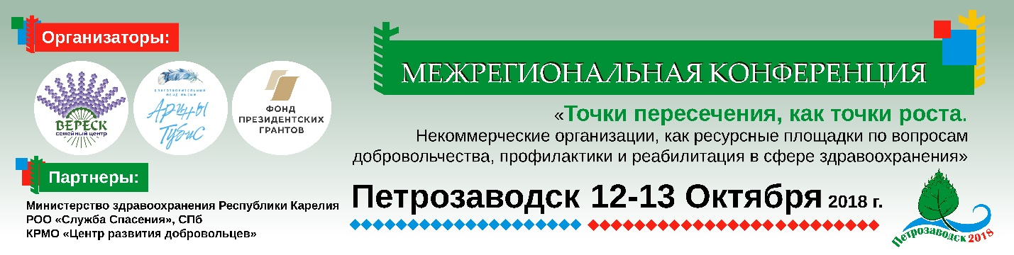

ИНФОРМАЦИОННОЕ ПИСЬМО

Приглашаем
принять участие в межрегиональной конференции
«Точки пересечения, как точки роста. Некоммерческие организации, как ресурсные площадки по вопросам добровольчества, профилактики и реабилитации
в сфере здравоохранения»

Конференция состоится 12-13 октября 2018 года в г. Петрозаводск (Республика Карелия) в конференц-центре «Фрегат» (пр. Карла Макса, 1)

Конференция является итоговым мероприятием проектов, реализованных АНО «Семейный центр «Вереск» и БФ им. Арины Тубис на территории Карелии в 2016-2018 гг. на средства гранта фонда президентских грантов на развитие гражданского общества и направленных на подготовку добровольцев для сферы здравоохранения, а так же разработку и реализацию программы психологической реабилитации онкобольных.

Участники конференции:
- социально-ориентированные некоммерческие организации Республики Карелия и Санкт-Петербурга (далее-НКО);
- представители органов законодательной и исполнительной власти Республики Карелия;
- специалисты учреждений здравоохранения и социальной защиты Карелии;
- добровольцы сфер здравоохранения и социальной защиты;
- участники проектов «Радуга на ладонях» и «Вдохновение жить» (медицинские психологи, психологи организаций г. Петрозаводска, добровольцы).

Основные запланированные доклады и мастер-классы посвящены представлению итогов реализации проектов «Радуга на ладонях», «Сильные духом. Красивые всегда» и его продолжение – проект «Вдохновение жить», представлению точек зрения на развитие модели сотрудничества НКО и учреждений здравоохранения по вопросам добровольчества, профилактики и реабилитации.
Так же будет представлен опыт других некоммерческих организаций в работе с добровольцами, участия в реабилитационном процессе с различными категориями населения.

Специалисты смогут посетить на выбор мастер-классы по двум направлениям:
- реабилитация;
- подготовка и сопровождение волонтеров сферы здравоохранения.

Планируется проведение пленарной сессии с участием представителей НКО, профессионального сообщества (врачей, психологов), органов исполнительной и законодательной власти, опытных добровольцев, посвященной следующим вопросам:
- НКО, как ресурсные организации для учреждений здравоохранения;
- перспективы развития добровольчества в сфере здравоохранения – сотрудничество некоммерческих организаций, органов власти и учреждений на благо человека.

Участники и гости конференции получат методические материалы по работе с добровольцами в сфере здравоохранения в том числе по подготовке и курации групп самопомощи и методическое пособие по реализации программы реабилитации для онкобольных.
Для НКО предусмотрено размещение информации на информационных стендах.

Приглашаем всех заинтересованных присоединиться к этому
важному и серьезному событию!

Вы можете представить свой доклад, информацию о вашей организации,
провести мастер-класс, являться слушателем.

Вопросы участия (доклады, мастер-классы): 8 911 400 53 92 (Екатерина Бойко)

Вопросы регистрации, возможности размещения в Петрозаводске для иногородних участников, условия размещения информации об НКО на информационном стенде:
8(921)228-54-33 (Юлия Тубис)

Информация о конференции в социальной сети Вконтакте (в т.ч. электронная регистрация): https://vk.com/nkozddravdobro

Организаторы:  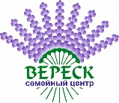   | АНО Семейный центр «Вереск»,  Карелия, г. Петрозаводск,  ул. Куйбышева, 18А  8(911)400-53-92  boikatia@mail.ru  https://vk.com/vereskpsihoterapia  БФ им. Арины Тубис,  Карелия, г. Петрозаводск,  ул. Титова, 9  +7 (9212) 28-54-33  +7 (9212) 28-54-43  http://fondarina.ru | Партнеры:  АНО "Служба спасения" Санкт-Петербург, пр-т Маршала Блюхера, 14  8(812)380-31-19  3033330@mail.ru  Министерство здравоохранения Республики Карелия, г. Петрозаводск, пр. Ленина, 6  (8142) 79-29-61  http://www.mzsocial-rk.ru  КРО Молодежная организация «Центр развития добровольчества», Карелия. Г. Петрозаводск, пр. А. Невского, 71  Тел. + 7 906 206 12 12  dobrocentr@gmail.com  Вк:dobrocentr10

